ỨNG DỤNG E-LEARNING TRONG GIẢNG DẠY MÔN GIÁO DỤC CHÍNH TRỊ ĐÁP ỨNG YÊU CẦU QUẢN TRỊ NHÀ TRƯỜNG THÔNG MINH
Th.S Lê Thị Hồng Vân
Trường Cao đẳng Lý Tự Trọng TP. HCM
Email: hongvanlttc@gmail.com

TÓM TẮT
E-Learning đang trở thành xu thế tất yếu trong nền kinh tế tri thức. Hiện nay, e-Learning đang thu hút được sự quan tâm đặc biệt của các nước trên thế giới với rất nhiều tổ chức, công ty đặc biệt trong nghành giáo dục. Adobe Presenter là một trong những phần mềm với các tính năng thiết kế bài giảng e-Learning ưu việt khi áp dụng vào giảng dạy môn giáo dục chính trị sẽ giúp cho người học hoàn toàn chủ động và độc lập trong quá trình học tập.
Từ khóa: E-Learning; Môn chính trị ; Thiết kế bài giảng e-Learning ; Adobe Presenter;

ABSTRACT
E-learning is becoming indispensable in the knowledge economy. Currently, e-Learning is attracting the special attention of countries in the world with many organizations, companies specialized in education. Adobe Presenter is one of the most advanced e-Learning software features when applied to teaching political education. It gives learners complete independence and independence in the learning process.
Keywords: E-learning; Political science ; E-Learning lecture design; Adobe Presenter; Political education.

Đặt vấn đề
Đứng trước xu thế của cuộc cuộc cách mạng công nghiệp 4.0 với những cơ hội cũng như những thách thức mới, đòi hỏi nhà giáo phải nỗ lực hết mình để theo kịp thời đại và để có thể cùng tham gia vào quá trình “kinh tế tri thức”. Nâng cao chất lượng dạy và học các môn lý luận chính trị là yêu cầu cấp bách trong giai đoạn hiện nay. Việc giảng dạy các môn lý luận chính trị ngày nay khác trước nhiều. Mọi kiến thức, hiểu biết của sinh viên không chỉ được hình thành qua sách vở, qua in-tơ-nét mà phải được bổ sung qua các hoạt động trải nghiệm, biết học hỏi lẫn nhau, biết vận dụng kiến thức đã học vào cuộc sống. Điều đó buộc giảng viên dạy lý luận chính trị cần phải “biết đọc công nghệ” để có thể đáp ứng được nhu cầu của xã hội trong việc truyền tải kiến thức đến người học.
Nghị quyết số 29 – NQ/ TW ngày 4/1/2013 Hội nghị Trung ương 8 khóa XI về đổi mới căn bản toàn diện giáo dục và đào tạo đã nêu “Tiếp tục đổi mới phương pháp giảng dạy và học theo hướng hiện đại; phát huy tính tích cực, chủ động, sáng tạo và vận dụng kiến thức, kỹ năng của người học; khắc phục lối truyền thụ áp đặt một chiều, ghi nhớ máy móc. Tập trung dạy cách học, cách nghĩ, khuyến khích tự học, tạo cơ sở để người học tự cập nhật và đổi mới tri thức, kỹ năng phát triển năng lực. Chuyển từ học chủ yếu trên lớp sang tổ chức hình thức học tập đa dạng, chú ý các hoạt động xã hội, ngoại khóa, nghiên cứu khoa học. Đẩy mạnh ứng dụng công nghệ thông tin và truyền thông trong việc dạy và học.”
Học phần lý luận chính trị có vai trò to lớn trong quá trình rèn luyện lập trường tư tưởng chính trị cho sinh viên các trường Cao đẳng và Đại học. Do vậy từ những năm đầu sinh viên các trường Cao Đẳng và Đại học đã bắt đầu tiếp cận những kiến thức cơ bản nhất của môn học này.
Khi các trường bắt đầu chuyển từ hình thức đào tạo theo niên chế sang đào tạo theo học chế tín chỉ, yêu cầu đặt ra là phải nâng cao chất lượng dạy và học theo hướng người học làm trung tâm, phát huy năng lực tự học, tự nghiên cứu của sinh viên. Mặt khác, hiện nay khi nội dung chương trình cũng như thời lượng lên lớp các môn Lý luận chính trị có sự rút gọn và giảm tải đáng kể, thì hơn bao giờ hết, vấn đề đổi mới phương pháp dạy học các học phần học này ngày càng trở nên cấp bách. Với lý do trên, tôi có một số ý kiến về đổi mới phương pháp dạy, học nhằm góp phần nâng cao chất lượng giảng dạy, học tập các môn lý luận chính trị.
E-Learning (còn gọi là Đào tạo điện tử, Giáo dục điện tử) là một thuật ngữ dùng để mô tả việc học tập, đào tạo dựa trên công nghệ thông tin và truyền thông. Hiệu quả của E-Learning cao hơn so với cách học truyền thống, do e-Learning có tính tương tác cao dựa trên đồ họa đa truyền thông, tạo điều kiện cho người học trao đổi thông tin dễ dàng hơn, cũng như đưa ra nội dung học tập phù hợp với khả năng và sở thích của từng người.
  - Xây dựng chiến lược phát triển mô hình trường học thông minh ở Việt Nam
Chiến lược phát triển Trường học thông minh (THTM) là căn cứ quan trọng để định hướng hệ thống giáo dục và cộng đồng quan tâm tích cực đối với mô hình này. Đó là cơ sở để có sự đầu tư về tài chính, chuẩn bị các điều kiện sư phạm cần thiết cho trường học thông minh. Từ đó, thống nhất ý chí, niềm tin, định hướng và thúc đẩy hành vi cho các nhà quản lí, giáo viên, học sinh, phụ huynh học sinh và cộng đồng đối với mô hình trường học thông minh. Nghiên cứu trường học thông minh ở Malaysia cho thấy, phát triển trường học thông minh là chiến lược cấp quốc gia đã huy động được sức mạnh tổng lực để thành công trong triển khai mô hình trường học thông minh vào thực tiễn; ở New York là chiến lược của giáo dục bang New York từ đó có những chính sách tài chính công và phân chia trách nhiệm giữa chính quyền, các cơ quan quản lí nhà nước về giáo dục với các trường rất rõ ràng. Do vậy, để phát triển mô hình trường học thông minh ở Việt Nam, cần có sự đồng thuận, vào cuộc của các cấp, các ngành từ Trung ương đến địa phương để cùng với ngành giáo dục hiện thực hóa mô hình trường học tiên tiến này.
  - Triển khai các nghiên cứu lí luận và thực tiễn về phát triển trường học thông minh trong điều kiện Việt Nam hiện nay.
Để làm được điều này, các cơ quan quản lí nhà nước về giáo dục giữ vai trò quan trọng. Các nghiên cứu về trường học thông minh trên phương diện lí luận và thực tiễn cần được đầu tư và triển khai nhằm xác định đúng đắn bản chất, đặc điểm, yêu cầu để phát triển trường học thông minh. Những nghiên cứu, phân tích về mô hình trường học hiện tại, xác định khoảng cách giữa điều kiện và trình độ của Việt Nam so với yêu cầu, đặc điểm của trường học thông minh, từ đó tìm kiếm các con đường, phương thức thực hiện khả thi cho Việt Nam.
  - Xây dựng và thiết kế chương trình giảng dạy thông minh.
Nhằm tạo ra môi trường tương tác thông minh cho người học, trường học thông minh cần có chương trình giảng dạy thông minh có tính tổ hợp cao, linh hoạt và có tính mở. Nội dung chương trình đáp ứng yêu cầu cung cấp kiến thức nền tảng, phát triển năng lực người học đáp ứng yêu cầu của người lao động trong xã hội hiện đại với bối cảnh ứng dụng sâu rộng công nghệ hiện đại. Chương trình phải được xây dựng theo hướng làm tăng hứng thú học tập, tăng khả năng học tập cho người học, tăng tính hiệu quả của chương trình. Trên cơ sở đó, trường học thông minh tạo ra môi trường học tập tích cực, người học có thể học với các hình thức đa dạng, phong phú, phù hợp với nhu cầu và tốc độ cá nhân.
  - Chuẩn bị chu đáo đội ngũ giáo viên đáp ứng yêu cầu của trường học thông minh.
Đội ngũ giáo viên thông minh là yếu tố quyết định thành công của trường học thông minh Vấn đề đào tạo và phát triển đội ngũ giáo viên đáp ứng yêu cầu trường học thông minh được đặt ra một cách tất yếu. Ở Malaysia, New York, Phần Lan đã tiến hành tập huấn, bồi dưỡng và phát triển năng lực giáo viên theo nhiều giai đoạn kế tiếp có tính đến đặc điểm về trình độ giáo viên, văn hóa bản địa,… Cần thiết phải có đánh giá thực trạng giáo viên về số lượng, chất lượng theo các VJE Tạp chí Giáo dục, Số 432 (Kì 2 - 6/2018), tr 6-10; 60 10 tiêu chuẩn, tiêu chí giáo viên trong trường học thông minh; xác định nhu cầu và phương thức đào tạo, bồi dưỡng đội ngũ phù hợp với hoàn cảnh hiện tại của Việt Nam. Để dạy học hiệu quả trong lớp học thông minh, giáo viên cần phải: có chuyên môn vững vàng, có năng lực sư phạm hiện đại, năng lực công nghệ để sử dụng, phối hợp các thiết bị thông minh trong giảng dạy và hỗ trợ học sinh học tập. Bên cạnh đó, giáo viên phải xây dựng các chiến lược giảng dạy và hỗ trợ học tập phù hợp với từng đối tượng học sinh để các em có thể được học theo tốc độ và nhu cầu phù hợp với các hình thức học tập rộng mở. Giáo viên cần có phương pháp giảng dạy đa dạng, ưu tiên các phương pháp dạy học tăng tính trải nghiệm, khám phá cho học sinh. Bên cạnh đó, giáo viên cần có ý tưởng sáng tạo và luôn khuyến khích học sinh sáng tạo, dám nghĩ, dám làm, có kĩ năng cộng tác và truyền thông tốt. Đặc biệt là có khả năng thúc đẩy và thu hút học sinh học hỏi, khám phá và sáng tạo. Và như thế, giáo viên phải có ý thức và không ngừng phát triển nghề nghiệp liên tục.

Khảo sát thực trạng dạy và học, môn Giáo dục Chính Trị tại trường Cao Đẳng Lý Tự Trọng TP. HCM
Hiện nay, đối với hệ Cao đẳng tại trường giáo trình dùng cho học phần Chính trị được qui định 75 tiết.
Trong quá trình giảng dạy, bản thân người viết và các giảng viên của khoa không ngừng nâng cao trình độ chuyên học phần, đổi mới phương pháp giảng dạy để nâng cao hiệu quả dạy và học tại trường. Tuy vậy, đến thời điểm hiện tại vẫn còn nhiều bất cập trong công tác dạy và học các môn lý luận chính trị tại trường như, chưa có sự thống nhất trong cách sắp xếp, tổ chức giảng dạy.
Sinh viên của trường hiện nay đa phần là khối kỹ thuật, chương trình lại dạy vào năm thứ nhất, các em còn chưa quen với khối kiến thức lý luận, nên dễ thờ ơ với học phần học. Điều đó làm cho các em nhiều khi học mang tính đối phó, cho qua học phần. Vì vậy, vai trò của giảng viên đứng lớp rất quan trọng trong việc tạo sự hứng thú đối với học phần học khi giảng dạy kết hợp với các phương pháp hiện đại làm cho giờ giảng trở nên sinh động.
Để khảo sát tình hình dạy và học môn giáo dục Chính trị tại trường Cao Đẳng Lý Tự Trọng TP. HCM tác giả có sử dụng bộ câu hỏi khảo sát của TS. TRẦN VĂN HIẾU trong bài báo “THỰC TRẠNG DẠY VÀ HỌC CÁC MÔN LÝ LUẬN CHÍNH TRỊ KHẢO SÁT Ở TRƯỜNG ĐẠI HỌC CẦN THƠ, ĐẠI HỌC ĐỒNG THÁP VÀ ĐẠI HỌC AN GIANG” đăng trên tạp chí khoa học 2011:19a 78-85 [3]. Bộ câu hỏi khảo sát được thực hiện online bằng phần mềm khảo sát của Google.
Số lượng sinh viên khảo sát 110 đối tượng là sinh viên hệ cao đẳng trường Cao Đẳng Lý Tự Trọng TP. HCM
Kết quả khảo sát như sau:
Câu 1: Thái độ của bạn như thế nào khi học các môn lý luận chính trị?
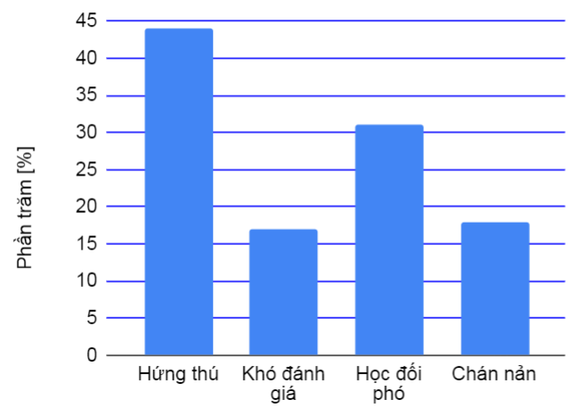
Kết quả đạt được: tỉ lệ sinh viên cảm thấy hứng thú khi học các môn lý luận chính trị chiếm 44.6%, trong khi có 31.2% sinh viên có thái độ học đối phó; 18% sinh viên cảm thấy chán nản và có đến 17.2% sinh viên cho rằng khó đánh giá. Như vậy, thực trạng sinh viên có thái độ học thờ ơ, đối phó khi học các môn lý luận chính trị là vấn đề có thực, cần phải được xem xét, đánh giá một cách nghiêm túc.
Câu 2: Bạn có thích học các môn lý luận chính trị không?
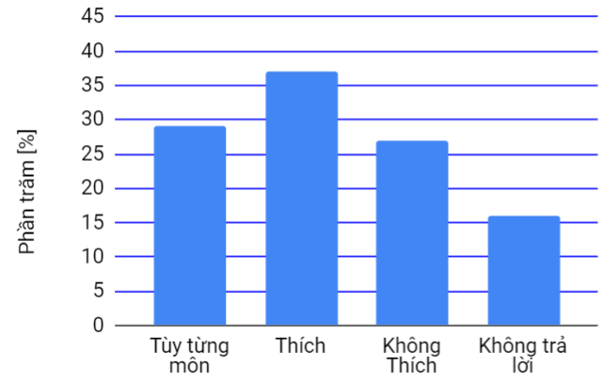
Kết quả đạt được: có đến 37.1% trả lời có thích và 26.4% trả lời là không thích; 29% trả lời là tùy ở từng môn học sẽ có thái độ khác nhau. Như vậy, với câu hỏi thứ hai, chúng ta xác định lại thái độ của sinh viên với các môn Lý luận chính trị, đó là sinh viên có thích học nhiều hơn là không thích học. Tuy nhiên, kết quả trên đây hoàn toàn không mâu thuẫn với thái độ học của sinh viên qua khảo sát bên trên. Bởi việc sinh viên thích học các môn học với thái độ học trên lớp học hoàn toàn khác nhau. Vấn đề cần đặt ra là vì sao sinh viên thích học các môn lý luận chính trị nhưng khi được học
thì các em lại có thái độ nhàm chán? Phải chăng do phương pháp giảng dạy của giáo viên? Để trả lời câu hỏi trên đề tài tiến hành đưa ra câu hỏi thứ ba cho sinh viên.
Câu 3: Vì sao bạn thích học các môn lý luận chính trị?
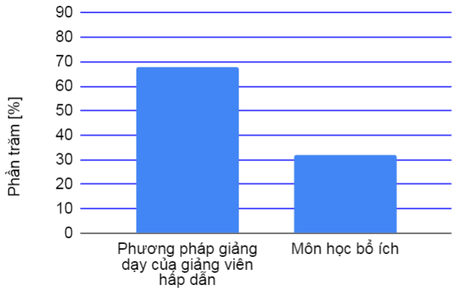
Kết quả thu được như sau: 32.1% trả lời vì môn học bổ ích; 67.9 % trả lời do phương pháp giảng dạy hấp dẫn của giảng viên.
Câu 4: Vì sao bạn không thích học các môn lý luận chính trị?
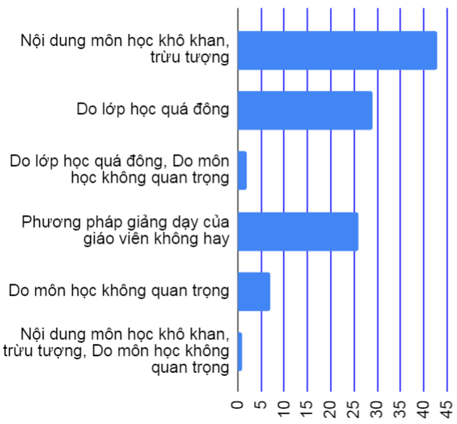
Qua số liệu trên cho thấy, việc sinh viên không thích học các môn Lý luận chính trị, ngoài lý do nội dung khô khan, trừu tượng thì phương pháp giảng dạy của giáo viên là một trong những yếu tố tác động đến thái độ học tập của sinh viên đối với môn học.
Câu 5: Ở trường bạn, giáo viên đã sử dụng phương pháp nào trong việc giảng dạy các môn lý luận chính trị?
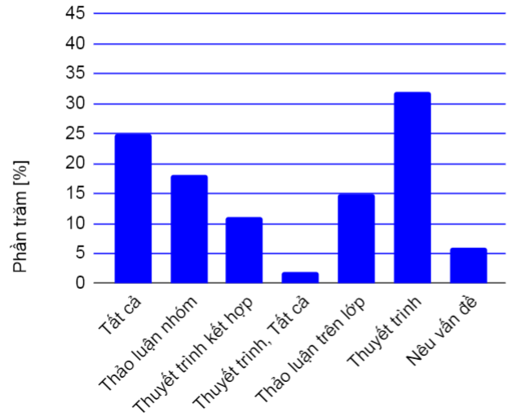
Kết quả như sau: giáo viên sử dụng phương pháp thuyết trình chiếm 34.5%; phương pháp thảo luận trên lớp (xemina) 0.9 %: phương pháp thảo luận nhóm 19.1%; phương pháp thuyết trình kết hợp với giáo án điện tử 10.9%; phương pháp nêu vấn đề 7.3%; giáo viên sử dụng tất cả các phương pháp chiếm 24.5%.
Như vậy, phương pháp thuyết trình vẫn chiếm tỷ trọng đa số. Một trong những công cụ đắc lực hỗ trợ cho phương pháp thuyết trình của người giảng viên là phần mềm Adobe Presenter.

Ứng dụng phần mềm Adobe Presenter vào giảng dạy môn giáo dục Chính trị
Trong phạm vi bài viết, tác giả đưa ví dụ về phần sử dụng phần mềm Adobe Presenter trong khi dạy bài số 8 trong chương trình giảng dạy hệ cao đẳng. Tham khảo về chương trình giảng dạy ở phần phụ lục
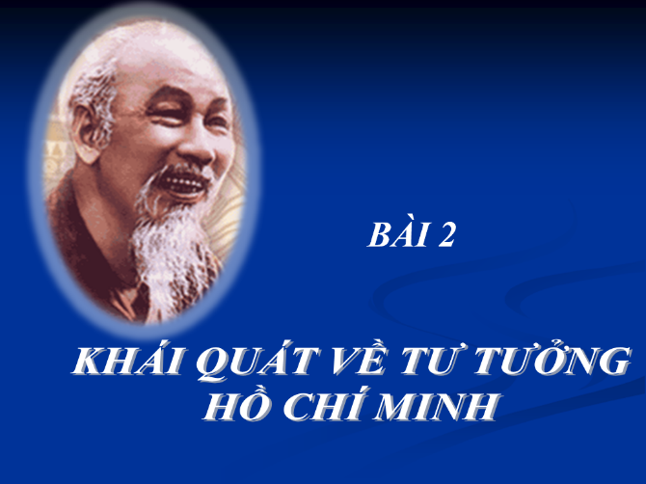
Hình 3. 1 Sản phẩm sau khi hoàn thiện

Chèn câu hỏi trắc nghiệm
Sản phẩm sau khi hoàn thành đã được đóng gói thành định dạng web chạy tốt trên trình duyệt Chrome, Firefox hoặc IE
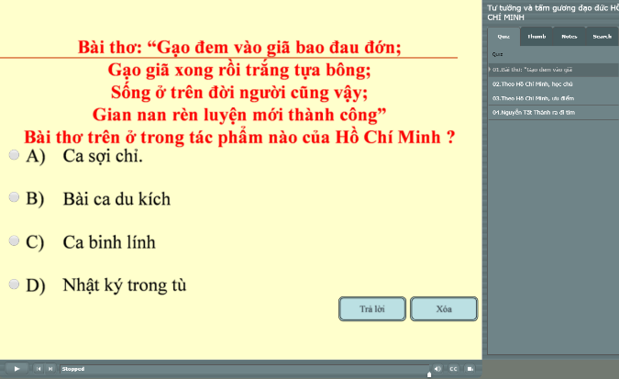
Hình 3. 2 Câu hỏi trắc nghiệm 1
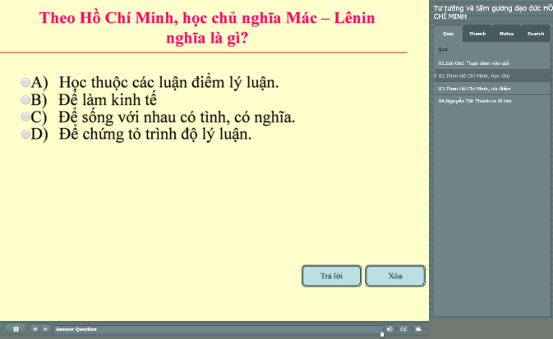
Hình 3. 3 Câu hỏi trắc nghiệm 2
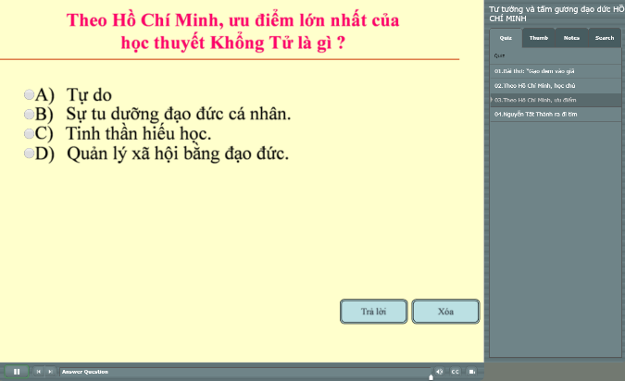
Hình 3. 4 Câu hỏi trắc nghiệm 3
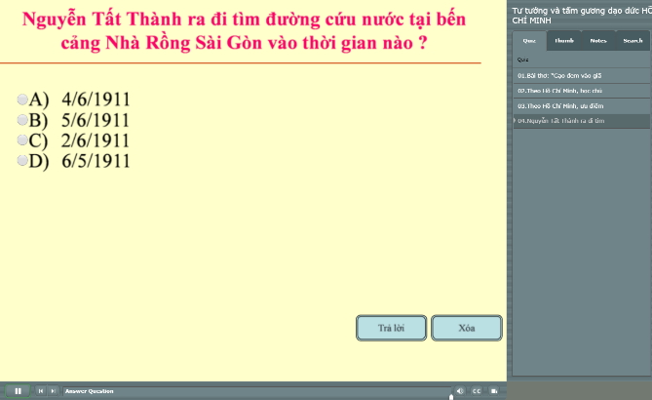
Hình 3. 5 Câu hỏi trắc nghiệm 4

Kết luận
Sự phát triển mạnh mẽ của khoa học kỹ thuật và công nghệ trên thế giới cũng như trong nước những thập niên gần đây đòi hỏi ngành giáo dục - đào tạo phải đổi mới kịp thời để có thể đáp ứng mọi nhu cầu về tri thức khoa học cho sinh viên. Để tự bồi dưỡng cho mình kiến thức trong thời đại bùng nổ thông tin. Góp phần rèn luyện nhân cách con người trong xu thế đổi mới hiện nay, đội ngũ thầy cô giảng dạy học phần lý luận chính trị nhận thức sâu sắc rằng: Chủ nghĩa Mác – Lênin, tư tưởng Hồ Chí Minh là cơ sở lý luận và kim chỉ nam cho mọi hành động của Đảng. Đối với giáo viên dạy lý luận chính trị, phát triển thế giới quan, nhân sinh quan cũng dựa vào nền tảng trên, xem đó là yếu tố then chốt trong học tập, rèn luyện và giảng dạy.

Tài liệu tham khảo

- Đảng cộng sản Việt Nam, Văn kiện Đại hội đại biểu toàn quốc lần thứ XII, NXB CTQG Hà Nội, 2016.
- Đảng cộng sản Việt Nam, Văn kiện Đại hội đại biểu toàn quốc lần thứ X, (NQ hội nghị 5, 2007, Khóa X) và Văn kiện Đại hội đại biểu toàn quốc lần thứ XI, NXB CTQG Hà Nội, 2011.

- Nghị quyết số 29 – NQ/ TW ngày 4/1/2013 Hội nghị trung ương 8 khóa XI về đổi mới căn bản toàn diện giáo dục và đào tạo.
- TS. Trần Văn Hiếu ,(2011), Thực trạng dạy và học các môn lý luận chính trị khảo sát ở Trường Đại Học Cần Thơ, Đại Học Đồng Tháp và Đại Học An Giang, Tạp chí Khoa học 2011:19a 78-85, Cần Thơ
- Hoàng Tụy, (2005), Người thầy trong nhà trường hiện đại, Nxb, Giáo dục.
- Lưu Xuân Mới, (2000), Lý luận dạy học đại học, Nxb, Giáo dục.
- TS. Nguyễn thái Sơn: “ Vài suy nghĩ về việc gắn lý luận với thực tiễn trong giảng dạy chính trị hiện nay”
- TS. Trương Văn Bính, (2015), Bài giảng học phần chính trị học, Nxb CTQG.
- (http:// truongchinhtrina.gov.vn/ Article Detail.aspx? _ Article _ ID = 29)
- https://helpx.adobe.com/pdf/presenter_reference.pdf

